INVITAȚIE
Filiala Constanța a Academiei Oamenilor de Știința din România in colaborare cu Universitatea Ovidius din Constanța – Facultatea de Științe ale Naturii și Științe Agricole vă invita miercuri 27 Martie 2024 orele 11:00 a participa la prezentarea volumelor:
Experiențe de lungă durată cu îngrașaminte – 55 de ani în România. Volum dedicat acad. Cristian Hera, la împlinirea vârstei de 90 de ani, Editura Academiei Române.
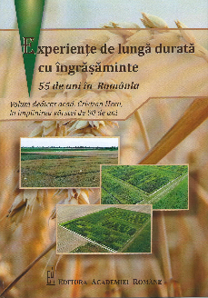

Inginerul Dr. Dumitru Manole. Vocația comuniunii științifice cu ogorul Dobrogean. Autori: Valentin Ciorbea, Luminita Stelian. Editura Academiei Oamenilor de Știința din România.
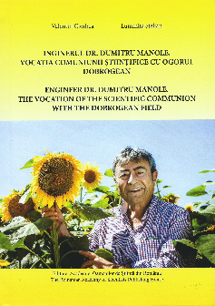
Evenimentul va avea loc în cadrul campuslui Universitații Ovidius din Constanța, situat pe Aleea Universitații nr.1, corpul A, sala senatului.
Vă mulțumim pentru participare,
Președinte Filiala Constanța AOȘR | Facultatea de Stiințe ale Naturii și Stiințe Agricole – Universitatea Ovidius
Prof. dr. Victor Ciupina | Conf. dr. Marius Skolka

